PROVA DE Política e Modernidade

ETAPA: 1ª PERÍODO: 2º SÉRIE 2ª E. Médio

[4 TESTES – 2,0 PONTOS]

T1. (Famerp) (0,5 ponto) (O Conceito de Estado Moderno) (médio)
[Maquiavel] elogia a República romana como tendo sido a mais perfeita forma de governo e um verdadeiro Estado unido pelo espírito público de seus cidadãos; no entanto, numa época como a sua, seria necessário um líder que utilizasse a força como princípio, tese que desenvolve em O Príncipe.

(Teresa Aline Pereira de Queiroz. O Renascimento, 1995.)

A obra O Príncipe foi escrita por Maquiavel em 1513 e publicada em 1532. Nela, o pensador florentino

A) rejeita a noção de república, valorizando o princípio de participação política direta de todos os cidadãos.
B) defende a submissão do poder secular ao poder atemporal, reconhecendo a Igreja como o centro da vida política.
C) analisa experiências políticas do passado e do presente, propondo um modelo de atuação do governante.
D) celebra o princípio da experiência do indivíduo, identificando os conselhos dos anciãos como origem de todo poder.
E) questiona o militarismo da Roma Antiga, sugerindo aos governantes abandonar projetos imperiais e expansionistas.

T2. (UPE) (0,5 ponto) (O Conceito de Estado Moderno) (fácil)
Um príncipe sábio não pode nem deve manter-se fiel às suas promessas quando, extinta a causa que o levou a fazê-las, o cumprimento delas lhes traz prejuízo. Este preceito não seria bom se os homens fossem todos bons. Como, porém, são maus e, por isso mesmo, faltariam à palavra que caso nos dessem, nada impede venhamos nós a faltar também à nossa. Razões legítimas para encobrir esta inobservância, tê-las-á sempre o príncipe, e de sobra.

Maquiavel, O Príncipe. 1512.

Sabemos que Maquiavel alterou profundamente o modo como se via e se praticava política até então. Nessa passagem, podemos observar uma dessas alterações.

Assinale a alternativa que corresponde à alteração proposta.

A) O seu texto propõe a divisão da sociedade em governantes e governados.
B) É possível observar a separação entre ética e política proposta por Maquiavel.
C) O pensador italiano é o primeiro teórico a usar métodos racionais para pensar a política.
D) Temos a ideia de estado de natureza, em que os homens são bons, e de estado civil, em que os homens são maus.
E) Em O Príncipe, o autor descobre, mediante sua prática como diplomata, que o bom governante é aquele que respeita a maldade dos homens.

T3. (UECE - modificada) (0,5 ponto) (Povo, Nação e Estado) (difícil)
“Muitos pensadores políticos conservadores (e não só conservadores), de Blaise Pascal a Immanuel Kant e Joseph de Maistre, elaboraram a ideia das origens ilegítimas do poder, a ideia de ‘crime fundador’ sobre o qual os nossos Estados se baseiam. Por isso, deveríamos oferecer ao povo ‘nobres mentiras’ sob a forma de heroicas narrativas de origem. A respeito dessas ideias, o que muitas vezes se diz de Israel é bastante verdadeiro: o infortúnio de Israel é ter sido estabelecido como Estado-nação um ou dois séculos mais tarde do que devia, em condições nas quais tais crimes fundadores deixaram de ser aceitáveis”.

(Slavoj Zizek. O círculo de giz de Jerusalém. Disponível em: https://sul21.com.br/opiniao/2014/08/o-circulo-de-giz-de jerusalem-por-slavoj-zizek/.)

Segundo o filósofo esloveno Slavoj Zizek, o Estado-nação moderno

A) se baseia num contrato social que visa à substituição da violência do estado de natureza pela paz e pela segurança.
B) mantém viva a lembrança da violência originária que o constituiu, por isso é criticado por filósofos como Pascal, Kant e de Maîstre.
C) se constituiu através da violência, da qual resultaram instituições que, contudo, procuram legitimá-lo de outras formas.
D) percorreu um caminho diferente do atualmente trilhado, na Palestina, pelo Estado de Israel, por isso este é violento e ilegítimo.
E) por ter se originado de fontes ilegítimas de poder, precisa se manter somente através da violência física.

T4. (UFAL) (0,5 ponto) (Estado, Dominação e Política) (médio) A figura abaixo serve como base para responder a questão.


Interpretando a imagem acima, assinale a opção incorreta com relação à democracia e ao poder paralelo no Brasil.

A) O autoritarismo e os dogmas de austeridade política limitam as ações populares e valorizam a organização do poder, descaracterizando a democracia no Brasil.
B) Tanto a democracia, como a transição democrática, não interferiram na prática da violência no Brasil: corrupção e violência policial, esquadrões da morte, ação das milícias nas periferias das grandes cidades etc.
C) Indiscutivelmente, o fisiologismo se beneficia das práticas de corrupção e amplia a influência das várias formas de poder paralelo.
D) Com a implantação das UPP no Rio de Janeiro, houve um abalo nas estruturas do poder paralelo representado pelo tráfico de drogas. Todavia, ocorreu uma ampliação nas ações patrocinadas pelas milícias.
E) Com o fortalecimento das estruturas estatais, e o fim da debilidade das estruturas de governo, fruto da consolidação da democracia e da cidadania, somente restaram aos grupos criminosos as ações milicianas.

[2 QUESTÕES – 2,0 PONTOS]

Q1) (UEL) (1,0 ponto) (O Conceito de Estado Moderno) (médio) Leia os textos a seguir.
Nos principados completamente novos, onde há um novo príncipe, existe maior ou menor dificuldade para mantê-lo, conforme seja maior ou menor a virtú de quem o conquistou. Aquele que depende menos da fortuna consegue melhores resultados. Consideremos Ciro e os demais conquistadores ou fundadores de reinos: acharemos todos admiráveis. Examinando suas ações e suas vidas, veremos que não receberam da fortuna mais do que a ocasião, que lhes deu a matéria para introduzirem a forma que lhes aprouvesse. E sem a ocasião a virtú de seu ânimo se teria perdido, assim como, sem a virtú, a ocasião teria seguido em vão.

Adaptado de: MAQUIAVEL, N. O Príncipe, capítulo VI. 2.ed. Tradução de Maria Júlia Goldwasser. São Paulo: Martins Fontes, 1996. p.24.

Como a vida de um príncipe não é duradoura, o Estado inevitavelmente se arruinará logo que a virtú deste viera faltar. Disto decorre que os reinos, cuja sorte depende da virtú de um único homem, são pouco duráveis, porque aquela virtú se extingue com a morte deste e, raras vezes, acontece que seja recuperada pelo seu sucessor.

Adaptado de MAQUIAVEL, N. Comentários sobre a Primeira Década de Tito Lívio. Livro I, capítulo XI. 3. ed. rev. Tradução de Sérgio Bath. Brasília: Editora UnB, 1994. pp. 58-59.

Com base na leitura dos textos de Maquiavel, disserte sobre o significado da virtú na ação política do príncipe diante das vicissitudes da fortuna. (7 linhas)
Resposta Esperada: A relação virtú-fortuna constitui o lugar por excelência para interpretar o pensamento maquiaveliano sobre a manutenção do poder do príncipe e a segurança do Estado diante da instabilidade do mundo e da condição humana. A virtú, cuja compreensão se apresenta desvinculada de uma hierarquia a priori de valores e virtudes morais elevados segundo modelos tradicionais de legitimação, determina a ação política do governante no enfrentamento das vicissitudes da realidade (a fortuna) tendo em vista resultados que assegurem seu propósito de conservar o poder conquistado e evitar as armadilhas que corroam sua reputação e reconhecimento pelo povo (honra e glória). (0,5 ponto) O príncipe deve usar todos os meios necessários para a eficácia da ação. Por sua vez, para Maquiavel, a ação política move-se sempre na mutabilidade e na transitoriedade de uma realidade marcada por incertezas e conflitos de interesses. Nesse sentido, de outro lado, a noção de virtú implica conceber que a política transita no domínio da contingência. O príncipe, pelo contínuo exercício da virtú, deve estar preparado para alterar sua conduta quando os ventos da fortuna e a variação das circunstâncias o forçam a isso. É preciso que o príncipe possua a virtú: a capacidade de controlar e de antecipar os efeitos da fortuna, isto é, enfrentar e aproveitar as circunstâncias concretas que se lhe apresentam na arena política, de modo a interferir nelas, como lhe aprouver, forjando a ocasião e atuando na necessidade. (0,5 ponto)

Q2) (Autoral) (1,0 ponto) (Estado, Dominação e Política) (difícil) Leia os textos e as imagens para responder a questão.

O sistema eleitoral norte-americano mistura o voto direto com o indireto, formando um complexo sistema de equilíbrio entre os estados que constituem aquele País. Esse sistema foi planejado já em sua Carta Magna que permanece basicamente inalterada desde o processo de independência.
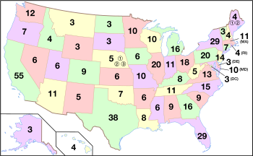

No Brasil, as leis são elaboradas pelo Sistema Bicameral: o Legislativo é composto pela Câmara dos Deputados e pelo Senado Federal. O senador representa o seu estado no Parlamento e tem um mandato de oito anos. Hoje será eleito um dos três representantes. Ele vai ocupar o cargo pelos próximos oito anos.

Fonte: https://www.camara.leg.br/tv/172957-saiba-como-funciona-a-eleicao-para-o-senado-federal/

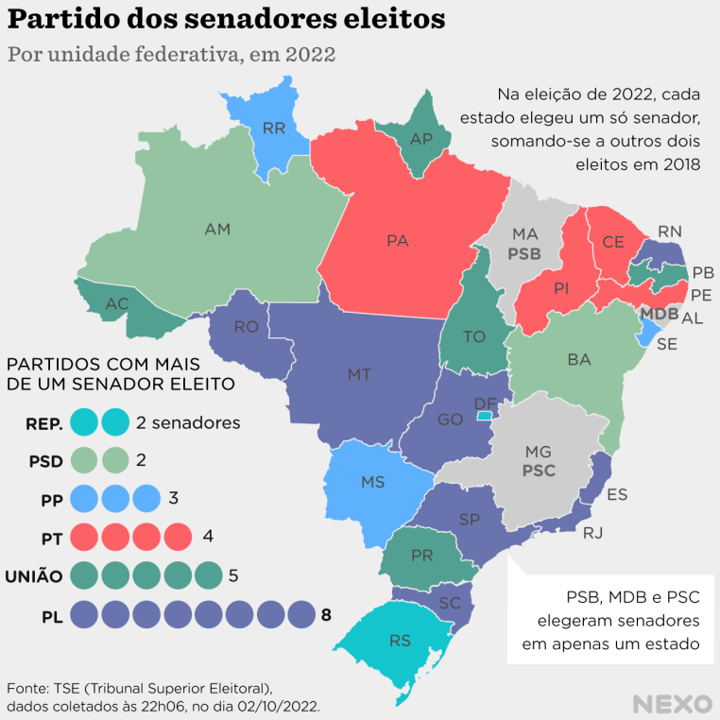

Apesar de serem ambos sistemas majoritários e funcionarem a partir das unidades federativas, a escolha para presidente nos Estados Unidos e para Senador no Brasil seguem princípios diferentes, resultando em regras diferentes.

A partir do enunciado e de seus conhecimentos sobre sistemas eleitorais, diferencie o funcionamento das duas eleições, explicando seus princípios. (8 linhas)
Resposta esperada: No Brasil as eleições para Senador são feitas a partir de uma eleição majoritária simples. O candidato – ou candidatos, em eleições com duas vagas – com mais votos são eleitos em cada estado. (0,25 ponto) A ideia é que unidade federativa seja autônoma para escolher, através da regra da maioria, seus senadores, e toda unidade federativa tenha o mesmo número de representantes. (0,25 ponto) Já a eleição para presidente nos EUA é uma eleição majoritária indireta, com pesos diferentes para cada unidade federativa, de acordo com o número de eleitores. O partido que vence no estado tem direito de indicar todos os delegados a que o estado tem direito, independente da porcentagem que obteve para vencer a eleição. (0,25 ponto) A ideia é que cada unidade federativa expresse sua vontade na escolha do presidente, mesmo com pesos diferentes. (0,25 ponto).

